RG-PRI-02-03

VERSIÓN 6



Colegio “Villa de las Flores” S.C.

“Ofreciendo una formación integral para toda la vida”

www.cvf.edu.mx

**PLAN DE CLASE/NOTA TÉCNICA**

**NIVEL: PRIMARIA.**

**FECHA: MIERCOLES 19 DE OCTUBRE DE 2022.**

**1.- NOMBRE DEL PROFESOR:** MORALES SOTO MARITZA CITLALLI **GRADO: 1º GRUPO: A**

**2.- ASIGNATURA: ORTOGRAFIA.**

**3.- TRIMESTRE: PRIMER TRIMESTRE.**

**4.- SEMANA: DEL 17 DE OCTUBRE DE 2022 AL 21 DE OCTUBRE DE 2022.**

**5.- TIEMPO: 20 MINUTOS.**

**6.- TEMA: Palabras con letras Cc.**

**7.- PROPÓSITOS:** Los alumnos lograran identificar y utilizar las letras delabecedario para la escritura y redacción correcta de palabras.

**8.- COMPETENCIA:** Escucha, escritura y comprensión para redactar palabras de manera correcta.

**9.- APRENDIZAJE ESPERADO:** Que los alumnos logren manejar y utilizar de manera correcta las consonantes y vocales del abecedario para formar palabras.

**10.- CONTENIDOS:** Abecedario, consonantes, vocales, silabas y palabras.

**11.- RECURSOS:** Nota técnica, Pizarro, abecedario, plumones, pizarrón y plataforma.

**12.- MATERIALES:** Cuaderno, letras del abecedario y colores.

**13.- IMPLEMENTACIÓN DE ACCIONES DEL P.E.M.C.**

**14.- INICIO:** Para dar inicio con las actividades la maestra les realizara unas preguntas a los alumnos respecto al tema “Palabras con letra C y c” **¿Cuáles son letras del abecedario? ¿Qué son las consonantes? ¿Qué son las vocales? ¿Cuáles son las consonantes? ¿Cuáles son las vocales? ¿Qué es una palabra? ¿Qué es un a silba? ¿Cómo se llama la letra C? ¿Cómo suena la letra C con las vocales? ¿Qué es un dictado? ¿Cómo suena la letra C? ¿Cómo suena la letra c al inicio de una palabra? ¿Qué necesita la letra C para que tenga sonido?** Estas preguntas las responderán los alumnos a travésde una breve lluvia de ideas dirigida por parte de la maestra la cual les permitirá compartir a los alumnos sus aprendizajes previos respecto al tema.

**ABECEDARIO.**

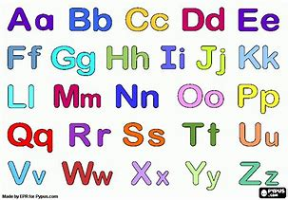

**15.- DESARROLLO:** Para dar inicio la maestra les explicara en que es importante conocer la utilización de las vocales y consonantes para la escritura de palabras reconociendo el sonido que hace la consonante R con las vocales para poder comprender de mejor manera la utilización de las letras del abecedario para una buena redacción.

**LAS LETRAS DEL ABECEDARIO.**

**Aa – Bb – Cc – Dd – Ee – Ff – Gg – Hh – Ii – Jj – Kk – Ll – Mm – Nn – Ññ – Oo – Pp – Qq – Rr – Ss – Tt – Uu – Vv – Ww – Xx – Yy – Zz.**

**LAS VOCALES.**

**Aa – Ee – Ii – Oo – Uu.**

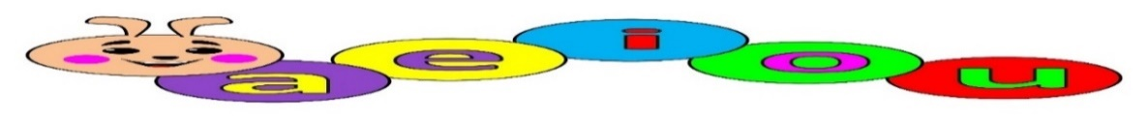

**LAS CONSONANTES.**

**Bb – Cc – Dd – Ff – Gg – Hh – Jj – Kk – Ll – Mm – Nn – Ññ– Pp – Qq – Rr – Ss – Tt - Vv – Ww – Xx – Yy – Zz.**

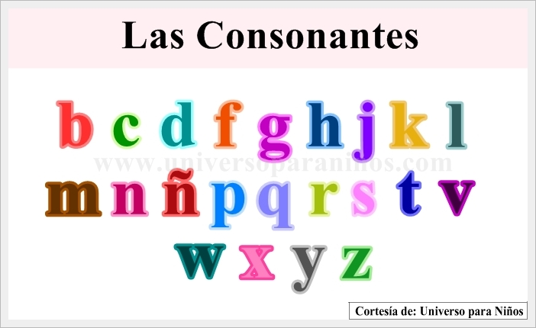

**LAS PALABRAS.**

Una palabra es un sonido o conjunto de sonidos articulados que expresan una idea. Estas palabras se dividen en palabras según los sonidos que tenga.

Las palabras son segmentos limitados por pausas o espacios en la cadena hablada o escrita, que puede aparecer en otras posiciones y está dotado de una función. Es el conjunto de sonidos articulados que expresan una idea y estas contienen una representación gráfica.

**Ejemplo:**

* Plátano.
* Cama.

**LAS SILABAS.**

Las silabas son el conjunto de letras de una palabra que se pronuncia en una sola emisión de voz y estas están compuestas por las letras del abecedario.

La silba es el sonido o conjunto de sonidos, que emitimos en cada uno de los cortes naturales que hacemos al hablar.

**Ejemplo:**

* Plátano: Pla – ta – no.

Cama: Ca – ma.

Una vez que los alumnos hayan repasado las letras del abecedario y hayan identificada la importancia de estas para formar palabras los alumnos deberán de repasar el sonido de la consonante Rr en conjunto con las vocales.

**UTILIZACION LETRA R.**

ma

Ce

Ci

**A**

**E**

**I**

**O**

**U**

**Cc**

Ca

Co

Cu

ca

cu

co

ce

ci

**16.- CIERRE:** Para comenzar la maestra les entregara una copia la cual utilizaran para repasar las silabas que se componen con la letra P y las vocales. Así como el repaso de estas para que puedan recordar el sonido de las silabas.

**Actividad y Tipo de organización: Individual ( x ) Equipo ( ) Grupal ( )**

Para comenzar la maestra les entregara una copia la cual utilizaran para repasar las silabas que se componen con la letra C y las vocales. Así como el repaso de estas para que puedan recordar el sonido de las silabas.

**COPIA.**

Posteriormente los alumnos realizaran un breve dictado en el cual se identificará su proceso de dictado a través de silbas y letra por letra para conformar palabras teniendo que ilustrarlas

**APUNTE.**

Miércoles 19 de octubre de 2022.

“Dictado de palabras con Cc”

1. Casa.
2. Cereza.
3. Cisne
4. Corazón
5. Cuna
6. Cama.
7. Cerdo.
8. Cinturón.
9. Coche
10. Coco.

Al finalizar este dictado los alumnos deberían de realizar la copia entregada por parte de la maestra la cual les permitirá reconocer otras palabras que inicien con la letra Cc coloreando las que cumplen esta regla.

**COPIA NUMERO 2.**

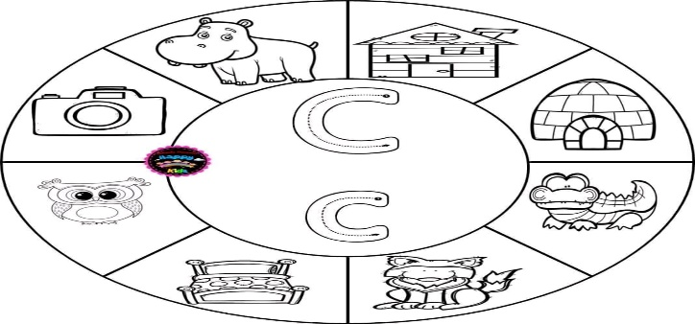

**17.- EVALUACIÓN: Autoevaluación ( x ) Coevaluación ( ) Heteroevaluación ( )**

* **ACTITUDINAL:** Manejo e identificación del abecedario para crear palabras.
* **CONCEPTUAL:** Utilización de las consonantes, vocales, letras mayúsculas y letras minúsculas.
* **PROCEDIMENTAL:** Escucha, comprende y observa la escritura de palabras.

Se evaluará que los alumnos logren identificar de manera correcta el uso de las letras del abecedario para conformar silabas y a través de estas crear palabras identificando el sonido de las consonantes y vocales

Revisándose de manera autónoma las palabras anotadas anteriormente y verificando la escritura de estas con las que se encuentren dentro del pizarrón.

**18.- TAREA: NO HAY TAREA.**

RG-PRI-02-03

VERSIÓN 6



Colegio “Villa de las Flores” S.C.

“Ofreciendo una formación integral para toda la vida”

www.cvf.edu.mx

**PLAN DE CLASE/NOTA TÉCNICA**

**NIVEL: PRIMARIA.**

**FECHA: MIERCOLES 19 DE OCTUBRE DE 2022.**

**1.- NOMBRE DEL PROFESOR:** MORALES SOTO MARITZA CITLALLI **GRADO: 1º GRUPO: A**

**2.- ASIGNATURA: ESPAÑOL**

**3.- TRIMESTRE: PRIMER TRIMESTRE.**

**4.- SEMANA: DEL 17 DE OCTUBRE DE 2022 AL 21 DE OCTUBRE DE 2022.**

**5.- TIEMPO: 120 MINUTOS.**

**6.- TEMA: El salto del tigre y palabras con letra T.**

**7.- PROPÓSITOS: Manejo y uso del abecedario para la creación de nuevas palabras.**

**8.- COMPETENCIA:** Escucha, lee y reflexiona diversos acervos literarios.

**9.- APRENDIZAJE ESPERADO:** Que los alumnos explores e identifiquen diversos acervos literarios que ayuden y apoyen al crecimiento de su aprendizaje.

**10.- CONTENIDOS:** Elementos e importancia de los textos literarios para la narración y descripción de estos para compartirlos a otros compañeros. Exploración de diversos acervos literarios.

**11.- RECURSOS: Plataforma, nota técnica, salón de clases y pizarrón.**

**12.- MATERIALES: Cuaderno de español, libro de español, abecedario y objetos.**

**13.- IMPLEMENTACIÓN DE ACCIONES DEL P.E.M.C.**

**14.- INICIO:** Para comenzar los alumnos tendrán que identificar los diferentes elementos de un cuento recordando y repasando estos para reforzar los aprendizajes adquiridos anteriormente respecto al tema “El salto del tigre” y “Palabras que inician con T”**¿Cuál es el título de un cuento? ¿Qué es una lectura? ¿Qué pasa al inicio del texto? ¿Qué pasa en el desarrollo de un texto? ¿Qué pasa en el final de un cuento? ¿Cuáles son las letras del abecedario? ¿Qué es una vocal? ¿Qué es una consonante? ¿Que es un silaba? ¿Qué es una palabra? ¿Qué es un dictado? ¿Qué es un signo de puntuación?** Estas preguntas las deberán de responder a través de una breve lluvia de ideas dirigida por parte de la maestra en la cual los alumnos podrán compartir sus aprendizajes previos respecto al tema.

**15.- DESARROLLO:** Para comenzar los alumnos tendrán que leer la lectura “El tigre y el saltamontes” para poder reconocer e identificar la importancia de los elementos para tener un cuento claro y entendible identificando los siguientes elementos.

**Título:** Nos da una idea de lo que trata la historia (introducción).

**Personajes principales:** Es el protagonista o protagonistas. Es el más importante de la historia. Es el personaje principal sobre el que gira la trama y que el protagoniza la acción que se relata en el cuento. Este personaje suele vivir una evolución durante la narración, es decir, hay un cambio en él en el inicio y en el final de la historia debido a que el nudo le ha afectado en cierta manera

**Inicio:** Se presentan las personas, animales, o cosas y se menciona cuando y donde sucede la historia.

**Desarrollo:** Es la parte principal del cuento donde se narra lo que sucede con los personajes y como es que se complica la situación inicial. La tensión aumenta ya que narran los hechos más importantes.

**Desenlace:** Es la parte del cuento donde suele darse el clímax y la solución al problema donde finaliza la narración.

**Imagen o imágenes:** Son las fotografías, dibujos o esquemas que hay en un libro.

Una vez que los alumnos hayan logrado identificar lo elemento más importante de los textos y la importancia de estos los alumnos identificaran palabras que comienzan con la misma letra y el significado de estas. Esto con el objetivo que los alumnos amplíen sus conocimientos y vocabulario esto se hace de una mejor manera si médiate la lectura se subrayan las palabras que no se han entendido o no se conocen para poderlas buscar dentro de nuestro diccionario.

De igual manera los alumnos tendrán que reconocer la importancia de tener un pasaporte de lecturas.

**¿QUÉ ES UN PASAPORTE DE LECTURAS?**

Un pasaporte de lectura nos permite conocer los cuentos o texto que ya se han leído esto para poder recordar de que trata cada uno de estos, para volverlos a repetir porque nos gustaron mucho o para ya no leerlos y leer cuentos nuevos.

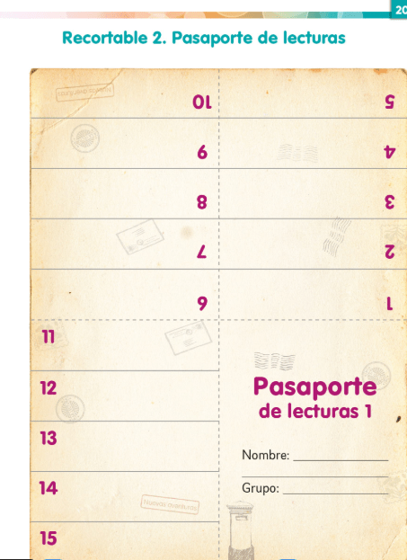 **¿QUÉ ES UN DICTADO?**

El dictado es el proceso de hablar con otra persona mientras esa persona escribe las palabras habladas. En algunos casos, se supone que el escritor, o la persona que toma el dictado, debe escribir las palabras precisas que dice el hablante, mientras que en otros se supone que debe transferir las palabras habladas a una estructura más apropiada para el trabajo escrito.

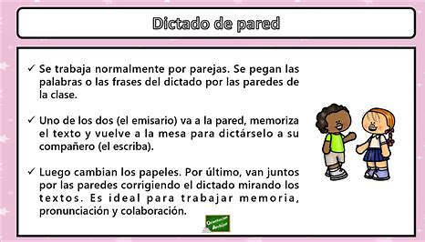

**16.- CIERRE:** Los alumnos deberán de realizar las actividades indicadas por parte del libro de español SEP. Paginas número 30 y 31.

**Actividad y Tipo de organización: Individual ( x) Equipo ( ) Grupal (x)**

**Pagina número 30 – 31**

1. Identificar los elementos más importantes del cuento.
2. Leer el cuento de “El tigre y el saltamontes”
3. Compartir lo entendido de la lectura.
4. Responder las preguntas dadas por la maestra.
5. Encerrar las palabras dentro del texto que empiecen con T.
6. Escribir las palabras encontradas en el recuadro blanco.
7. Dibujar 3 cosas que empiecen con la letra T.
8. Compartir con el grupo.

Los alumnos tendrán que realizar el dictado dado por la maestra anotando las palabras que esta dicte y corrigiendo al finalizar escribiendo 5 veces las palabras incorrectas.

**APUNTE.**

Lunes 19 de octubre de 2022.

“Palabras con la letra T”

1. Tenedor.
2. Tomate.
3. Teléfono.
4. Tijeras.
5. Televisión.
6. Tetera.
7. Trompo.
8. Tigre.
9. Tamaño
10. Tostada.

**17.- EVALUACIÓN: Autoevaluación ( ) Coevaluación ( ) Heteroevaluación ( )**

* **ACTITUDINAL**: Pará empezar los alumnos tendrán que realizar y comprender la lectura.
* **CONCEPTUAL:** Identificar los elementos principales del texto (titulo, inicio, desarrollo, cierre, personajes e imágenes)
* **PROCEDIMENTAL:** Búsqueda e identificación de palabras dentro de un texto para reescribirlas.

**18.- TAREA: NO HAY TAREA.**

RG-PRI-02-03

VERSIÓN 6



Colegio “Villa de las Flores” S.C.

“Ofreciendo una formación integral para toda la vida”

www.cvf.edu.mx

**PLAN DE CLASE/NOTA TÉCNICA**

**NIVEL: PRIMARIA.**

**FECHA: MIERCOLES 19 DE OCTUBRE DE 2022.**

**1.- NOMBRE DEL PROFESOR:** MORALES SOTO MARITZA CITLALLI **GRADO: 1º GRUPO: A**

**2.- ASIGNATURA: EDUCACION SOCIOEMOCIONAL.**

**3.- TRIMESTRE: PRIMER TRIMESTRE.**

**4.- SEMANA: DEL 17 DE OCTUBRE DE 2022 AL 21 DE OCTUBRE DE 2022.**

**5.- TIEMPO: 60 MINUTOS.**

**6.- TEMA: El acta de nacimiento y los datos personales.**

**7.- PROPÓSITOS:** Los alumnos deberán de reconocer la importancia y utilización de los datos personales uso del acta de nacimiento para el traite de documentos.

**8.- COMPETENCIA:** Identificación y reconocimiento de los elementos que conforman una identidad.

**9.- APRENDIZAJE ESPERADO:** Que los alumnos aprendan a identificar aquellos elementos que componen una identidad y los hace ser únicos.

**10.- CONTENIDOS:** Rasgos físicos, derechos, datos personales, acta de nacimiento y la identidad personal.

**11.- RECURSOS: Plataforma, nota técnica, salón de clases, pizarrón y proyector.**

**12.- MATERIALES: Cuaderno, libro de formación Cívica y Ética, colores y videos.**

**13.- IMPLEMENTACIÓN DE ACCIONES DEL P.E.M.C.**

**14.- INICIO:** Para dar inicio con las actividades la maestra realizara unas breves preguntas respecto al tema “La identidad” **¿Qué es un nombre? ¿Qué es un dato personal? ¿Qué nos hace personas únicas? ¿Qué es un acta de nacimiento? ¿Qué es el lugar donde nacimos? ¿Qué es nacionalidad? ¿Qué es fecha de nacimiento? ¿Qué es edad? ¿Quiénes son nuestros familiares?**Estas preguntas las deberán de responder a través de una breve lluvia de ideas dirigida por la maestra en la cual podrán compartir sus aprendizajes previos.

**15.- DESARROLLO:** Para dar inicio con las actividades la maestra les realizara unas breves explicación sobre el tema poniendo total atención para reforzar los aprendizajes adquiridos.

**IDENTIDAD**

La identidad es considerada como un fenómeno subjetivo de elaboración personal, que construye simbólicamente e interacción con otros. La identidad personal también va ligada a un sentido de pertenencia a distintos grupos socioculturales con los que consideramos que tenemos características en común.

Conjunto de rasgos propios de un individuo o un grupo que nos permiten diferenciarnos del resto. Conciencia que una persona tienen de ser ella misma y distinta a las demás.

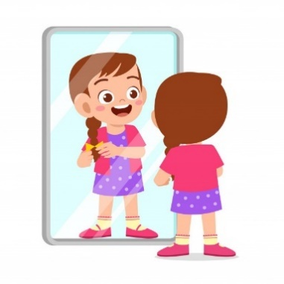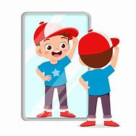

**DATOS PERSONALES.**

Los datos personales son la información que nos identifica ante los demás y nos hace una persona única. Incluyen tu nombre, apellidos y fecha de nacimiento, nos dice si eres mujer u hombre, el lugar donde naciste y tu nacionalidad.

**¿QUÉ ES EL ACTA DE NACIMIENTO?**

El acta de nacimiento es un documento legal, obligatorio y su no registro puede conllevar multas a los padres. Y es que es un derecho de los niños contar con un acta de nacimiento que les ayude a disfrutar de todos los beneficios, derechos y deberes de todo ciudadano mexicano.

El acta de nacimiento mexicano es un documento oficial de los Estados Unidos de mexicanos.

En el se registran los siguientes datos:

* Nombre y apellidos
* Nacionalidad
* Sexo
* Lugar de nacimiento
* Fecha y hora de nacimiento
* Peso, talla y tamaño del niño en el momento del nacimiento
* Datos de los padres y firmas
* Sellos y firmas del responsable de la Oficina de Registro Civil

**IDENTIDAD PERSONAL.**

La identidad personal es el conjunto de características que definen a las personas haciéndolas diferentes a las demás y estas se construyen en los primeros años de vida.

**EJEMPLOS DE COSAS QUE NOS HACEN TENER IDENTIDAD:**

* **Nombre:**Mariana – Marco.
* **Nombre de tus papás*:*** Juan – Lola***.***
* **Lugar de precedencias:**Veracruz – Puebla.
* **Nacionalidad:**mexicana – francesa.
* **Fecha de cumpleaños*:*** 18 de noviembre – 1 de junio.

**ACTA DE NACIMIENTO.**

El acta de nacimiento es un documento en el que se registra el nacimiento de una persona y en el cual aparecen sus datos personales más importantes, como nombre, nacionalidad, nombre de tus papás etcétera.

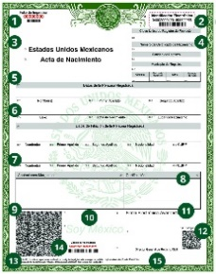

**¿PARA QUÉ SIRVE EL ACTA DE NACIMIENTO?**

Con el acta de nacimiento tu familia puede inscribirte en una escuela o en un centro de salud; también puedes obtener tu pasaporte para viajar a otro país y cuando seas mayor de edad podrás tramitar tu credencial para votar en las elecciones.

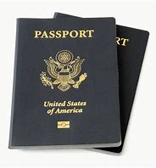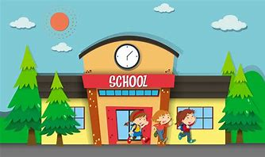

**LOS DATOS PERSONALES.**

Los datos personales son aquella información que se relaciona con tu persona y son muy importantes. Al momento de compartirlos con las personas debes de ser precavido para que estas no hagan mal uso de la información.

Los datos personales son toda la información que se relaciona con tu persona, por eso son muy importantes y debemos ser precavidos con quienes los compartimos.

Algunos datos importantes son los siguientes:

* Nombre completo.
* Domicilio de tu casa.
* Nombre del adulto que se hace cargo de ti.
* Teléfono de tu casa

Estos datos personales únicamente se pueden dar a personas que conoces, y siempre es necesario preguntar a nuestros papas a quienes podemos dar nuestros datos.  Cuando te hable cualquier persona extraña en la calle, por tu seguridad y la de tu familia, nunca le digas como te llamas o donde vives.

Los datos personales son el conjunto de información que identifica a una persona y que lo hace diferentes de los demás. Los más importantes son su edad, fecha de nacimiento y nacionalidad. Algunos datos extras pueden ser su dirección, teléfono, correo electrónico y nombre de la escuela en la que estudian. Es importante protejas tus datos personales y solo los proporciones a personas de confianza, como tus profesores.

|  |  |
| --- | --- |
| DATOS PERSONALES. | |
| Nombre completo: Debe de contener el nombre o nombres y apellidos de una persona (maternos y paternos). | Maritza Citlalli Morales Soto.  Fernanda Olea Aceves |
| Domicilio: Es la calle, el número de casa y colonia donde vive esa persona. | Tercera privada de polinios número 718 Coacalco Estado de México. |
| Fecha de nacimiento: Es el día, mes y año en que nació la persona. | 18 de noviembre de 1998. |
| El teléfono: Es el número telefónico o celular de alguien. | 10 – 39 – 35 – 34.  55 – 70 – 77 – 22 – 53. |
| La nacionalidad: Indica en qué país nació una persona. | Mexicana. |

**16.- CIERRE:**Los alumnos deberán de realizar las actividades indicadas por las páginas número 20 y 21 del libro de Formación Cívica y Ética

**Actividad y Tipo de organización: Individual (X ) Equipo ( ) Grupal ( X )**

**PÁGINAS DEL LIBRO.**

**Página número 20.**

1. Leer las instrucciones.
2. Leer los textos.
3. Identificar su edad
4. Identificar su nacionalidad
5. Identificar su nombre.
6. Con color azul subrayar los nombres.
7. Con color verde las edades.
8. Con color naranja su nacionalidad.
9. Compartir respuestas.
10. Corregir si es necesario.

**Página número 20.**

* + - 1. Leer las instrucciones.
      2. Identificar que es el acta de nacimiento.
      3. Cuales son los elementos que contiene el acta de nacimiento.
      4. Identificar los elementos mas importantes del acta de nacimiento.
      5. Identificar la importancia del acta de nacimiento.
      6. Identificar el uso del acta de nacimiento.
      7. Compartir respuestas.
      8. Corregir si es necesario.

**APUNTE.**

Los alumnos deberán de anotar dentro del cuaderno de Educación Socio Emocional el concepto básico de acta de nacimiento y su utilización.

Miércoles 19 de octubre de 2022

“El acta de nacimiento”

Es un documento en el que se registra el nacimiento de una persona y en el cual aparecen sus datos personales, como nombre y nacionalidad.

Los alumnos deberán de observar el video presentado por la maestra el cual les permitirá saber y reconocer más acerca de la identidad y algunos elementos que nos hacen tener esa identidad y elementos que nos hacen únicos e inigualables

**VIDEO.**

[Identidad Personal para Primer grado, apoyo A DISTANCIA para padres de familia y alumnos. - YouTube](https://www.youtube.com/watch?v=SV2_rOyePaE)

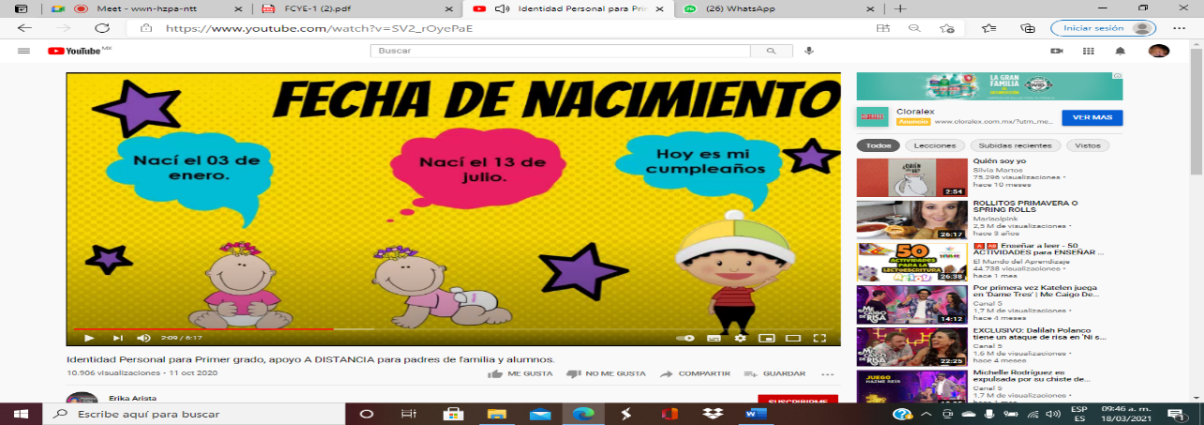

**17.- EVALUACIÓN: Autoevaluación ( ) Coevaluación ( ) Heteroevaluación ( )**

* **ACTITUDINAL:** Identificación de las características y conceptos que conforman una identidad.
* **CONCEPTUAL:** Que los alumnos logren identificar la características y conceptos que conforman su identidad.
* **PROCEDIMENTAL:** Aprender, reconocer y cuidar de manera correcta nuestra identidad.

**18.- TAREA: NO HAY TAREA.**